Муниципальное бюджетное дошкольное образовательное учреждение «Кортузский детский сад»
Разработала воспитатель младшей группы: Ширяева Ольга Леонидовна

№1. Дидактические игры по ознакомлению с окружающим миром: домашние животные
Кто лишний.
Цель: учить детей выбирать из ряда животных лишнее, объяснять, почему оно лишнее; развивать логическое мышление, внимательность.
Материал: игрушки одним с дикими животными и домашними животными,
Ход игры
Воспитатель предлагает детям рассмотреть игрушки, найти лишнее животное из ряда домашних животных и объяснить, почему тот или иной предмет лишний. Например: «Лишняя лиса, потому что она – дикое животное».

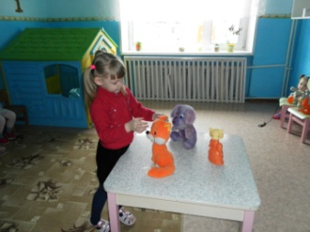
Что изменилось
Цель: продолжать учить детей узнать и называть животных; развивать зрительную память, внимательность воспитывать исполнительность.
Материал: игрушки домашних животных.
Ход игры
Воспитатель предлагает детям посмотреть на стол и игрушками, назвать всех животных, закрыть глаза. Он прячет одну игрушку с животным, а дети должны угадать: кого спрятал воспитатель.
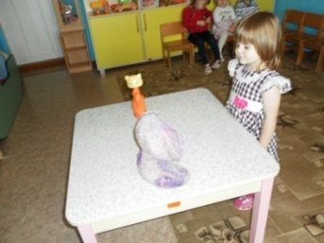

«Угадай по описанию».
Цель: Развивать и закреплять знания о домашних животных. Развивать память, речь.
Материал: игрушки домашних животных.
Ход игры:
В мешочке лежат игрушки домашних животных. Воспитатель загадывает загадку про животного, а дети ищут отгадку в мешочке.
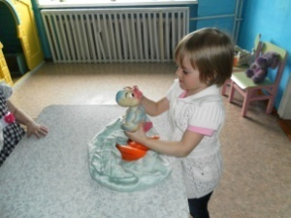
«Угадай, кто в домике живет».
Цель: Развивать и закреплять знания о домашних животных. Развивать память, речь.
Материал: игрушки домашних животных, домик.
Ход игры:
В домике лежат игрушки домашних животных. Воспитатель загадывает загадку про животного, а дети ищут отгадку в домике.

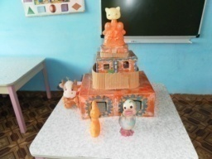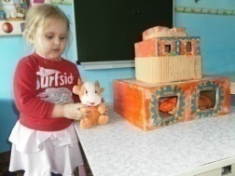
«Угадай, кто где живет».
Цель: Развивать и закреплять знания о домашних животных. Развивать память, речь.
Материал: игрушки домашних животных, книжка с иллюстрациями
Ход игры Ведущий загадывает загадку про животного, а дети ищут отгадку на картинке (живет в курятнике).Дети показывают курицу. 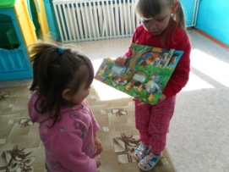
«Сложи животное»
Цель: Закрепить знания детей о домашних животных. Учить описывать по наиболее типичным признакам.
Дидактический материал: картинки с изображением разных животных (каждое в двух экземплярах).
Методика проведения: один экземпляр картинок целый, а второй разрезанный на четыре части. Дети рассматривают целые картинки, затем они должны из разрезанных частей сложить изображение животного, но без образца. 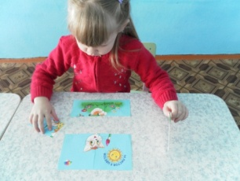
«Узнайте животное».
Цель: закреплять умение детей узнавать домашних животных, развивать фонематический слух, внимание.
Ход игры
Воспитатель раздает детям карточки животных, а дети смотрят на свою карточку и находят на картинке.
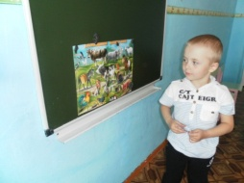
«Чьи детки»
Цель: Развивать и закреплять знания о домашних животных и их детенышах. Развивать память, речь, внимание.
Ход игры: детям раздают карточки с изображением детенышей домашних животных. На большой картине все домашние животные. Дети смотрят на свою карточку, находят маму.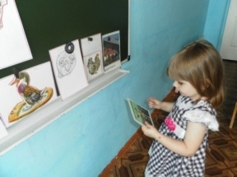

«Угадай, кто живет на ферме».
Цель: Развивать и закреплять знания о домашних животных. Развивать память, речь.
Материал: , книжка с иллюстрациями
Ход игры Ведущий загадывает загадку про животного, а дети ищут отгадку на картинке , называют детеныша.

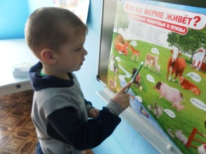

№2.Знакомство с окружающим миром
«игры и эксперименты с песком»
"Руки станут чище, если помыть их водой".

Предложить с помощью формочек сделать фигурки из песка. Обратить внимание детей на то, что руки стали грязными. Что же делать? Может быть, давайте отряхнём ладошки? Или подуем на них? Стали ладошки чистыми? Как очистить руки от песка? (Помыть водой). Воспитатель предлагает сделать это .Вывод: О чём мы сегодня узнали? (Руки станут чище, если помыть их водой). 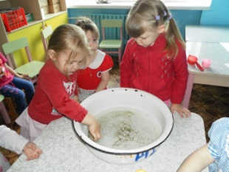
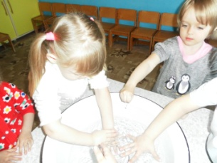
Беседа.
«Для чего нам песок нужен?».
Цель: Обратить внимание детей на вещи, которые их окружают, для чего они нам нужны. Продолжать закреплять умение бережно относится к окружающему их миру.
Словарная работа: активизировать в речи детей слова: песочница, песок, беречь, играть с ним, сыпать, пересыпать. Делать постройки с помощью лопатки, ведра, формочек.
Ход беседы:
Воспитатель приглашает детей к песочнице.
- Посмотрите, что я принесла. (Показывает лопатку, ведро и формочки).
Дети называют то, что принесла педагог.
А зачем мне эти игрушки?
Правильно, чтобы играть.
А что это? (Показывает на песочницу).
Песочница, в ней лежит песок.
А он для чего нам нужен? Верно, для игры с ним.
Как мы можем с песком играть? дети отвечают, воспитатель помогает им в ответах и показывает действия с песком.
Молодцы, верно сказали, я могу его пересыпать из формочки в формочку. Что нибудь слепить, копать лопаткой.
Ребята, а можно его выносить?
Верно, нет, если мы с вами будем каждый раз выносить, то у нас песка совсем не останется в песочнице. Его надо беречь.
Воспитатель предлагает поиграть с песком и раздает игрушки.

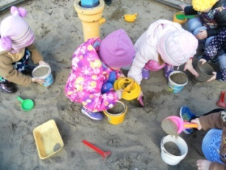

Опыт с песком
«Мокрый – сухой».
Цель: Учить детей различать сухой и мокрый песок. Обратить внимание детей на то, что можно сделать постройки только из мокрого песка. Развивать внимание. Воспитывать желание играть.
Словарная работа: сухой, мокрый, рассыпается.
Оборудование: две емкости с песком (сухим и мокрым, две формочки.)
Ход:
Воспитатель вносит прозрачные миски с песком и формочки.
-Ребята, посмотрите, что я принесла. Я вам принесла песок и формочки. Давайте с вами сделаем куличик. Воспитатель сначала насыпает в формочку песок сухой, переворачивает формочку и стучит по ней. Открывает и песок весь рассыпается, куличик не получается.
Что ребята, произошло, почему у нас не получился куличик?
Какой нам для это нужен песок? Правильно, мокрый.
-Ребята, посмотрите на сухой песок он светлый, он рассыпается в руках. А мокрый – темный, в руках он не рассыпается, из него можно сделать много куличиков. Для того, чтобы он был мокрый его надо полить водой.
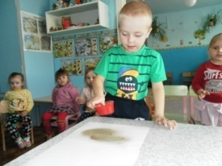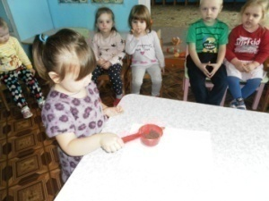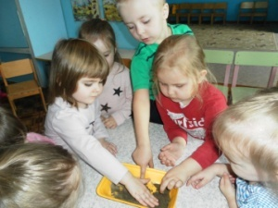

Игра с песком
«Испечем пирожки…»
Цель: Продолжать совершенствовать умения детей играть с песком, насыпать, переворачивать, лепить. Развивать воображение. Воспитывать интерес к играм с песком.
Оборудование: игрушка Мишка, лопатки, ведра, формочки.
Ход игры:
Воспитатель вносит Мишку.
Игровая ситуация: Ребята, к нам в гости пришел Мишка, у него много будет гостей. Игровая мотивация: давайте ему поможем испечь много пирожков.
Воспитатель раздает формочки и лопатки.
Воспитатель показывает и сопровождает их словами.
-Набираем песок, насыпаем его в формочку, переворачиваем, стучим и поднимаем формочку.
Действия детей.
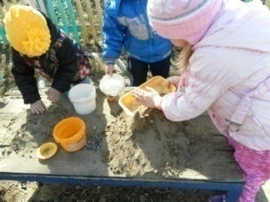
Игра с песком
«Домик для собачки».
Цель: Продолжать учить детей раскапывать ямку совком. Развивать моторику рук у детей. Воспитывать бережное отношение к животным.
Оборудование: лопатки, игрушки – втыкалочки в песок с изображением собачки.
Ход игры:
Воспитатель вносит втыкалочки и собачку.
Игровая ситуация: к нам в гости пришла собачка, у нее нет дома.
Игровая мотивация: давайте сделаем ей домик.
Показ педагога: воспитатель берет лопатку и копает ямку, затем ставит на палочке в ямку.
Действия детей.
Поощрение: Молодцы, ребята, теперь у нее есть домик.
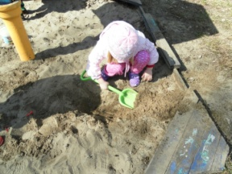
Игра – забава «Рисование на песке».
Цель: Продолжать учить детей рисовать отдельные части. Развивать моторику рук у детей. Воспитывать желание рисовать на песке.
Оборудование: футляры от ручек.
Приемы:1. Игровая мотивация: воспитатель приглашает порисовать на песке.
2. Действия педагога: воспитатель начинает рисовать солнышко, а дети дорисовывает лучики. (Травку, цветок).
3. Указание: рисовать можно сидя.
4. Действия детей.
5. Поощрение: молодцы, вот какую красивую картинку.
Играя, познавайте мир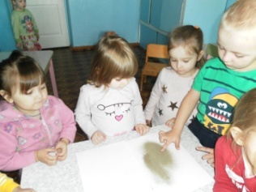
Опыт с песком
Цель: наблюдать за песком в воде, развивать внимание.
Ход: в воду насыпали песок, разболтали все, вода стала грязная. Песок осел на дне .
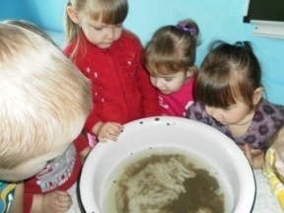

№3. Дидактические игры по ознакомлению с окружающим миром: деревья и кустарники.

«Назвать дерево.»
Цель: учить детей узнавать и называть деревья на уличной площадке; развивать зрительную память, воспитывать любовь к природе.
Материал: деревья на уличной площадке.
Ход игры
Воспитатель подводит детей к деревьям и просит напомнить название этого дерева.
Воспитатель. Кто быстрее найдет березу? Один, два, три - к березе беги! Дети должны найти дерево и подбежать к определенной березе.
Игра продолжается, пока дети не устанут.
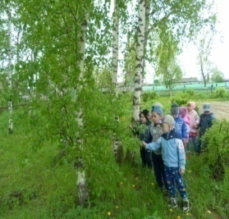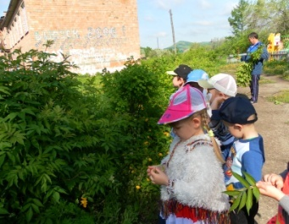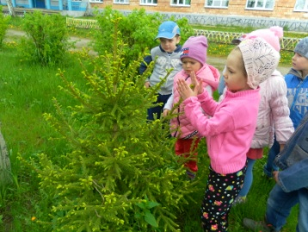

«С какого дерева листочек».
Цель: учить детей узнавать и называть листья с деревьев, развивать зрительную память, внимание.
Ход игры
. Дети бегают вокруг деревьев, пока звенит звонок. Как только звонок замолкает - дети останавливаются и по очереди называют, с какого дерева листочек, у которого они остановились.
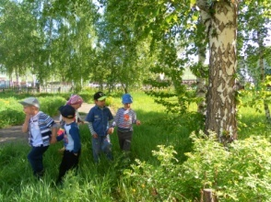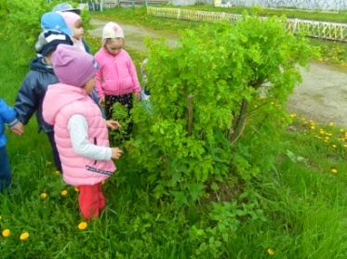

« Узнаете по описанию.»
Цель: учить детей узнавать деревья и кусты по описанию; развивать внимательность, память.
Ход игры
Воспитатель описывает деревья, кусты, а дети должны угадать дерево или куст. Например: высокое, стройное; все его веточки направлены со стволом вверх; летом с него летит пух и т.д..
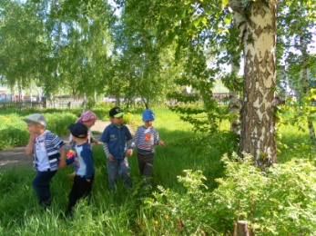
«Какое дерево лишнее.»
Цель: учить детей выбирать лишнее дерево(одни кустарники и дерево), объяснять, почему оно лишнее; развивать логическое мышление, внимательность.
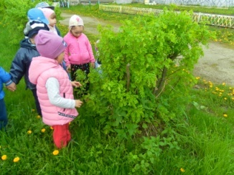
« Найди листочек».
Цель: различать и называть листья знакомых деревьев, вспоминать названия деревьев, развивать речь детей; воспитывать у них внимание и эстетические чувства.
Воспитатель показывает какой-то листочек, например кленовый и говорит: «Раз, два, три - такой же листочек покажи!» Дети поднимают руки и показывают кленовые листочки.

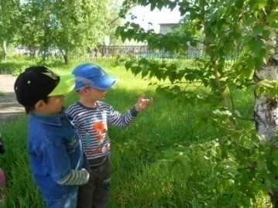
«С какой ветки детки»
Цель: Развивать и закреплять знания детей о деревьях, их семенах и листьях. Закреплять правила поведения в лесу, в парке.
Ход игры:
Перед прогулкой с детьми закрепляют правила поведения в лесу (парке). Дети гуляют по парку, по сигналу воспитателя «Все детки на ветки!», дети бегут к своим деревьям или кустам. Дети сравнивают свои листья и т.д. с теми, что растут на дереве или кусте, к которому они подбежали.

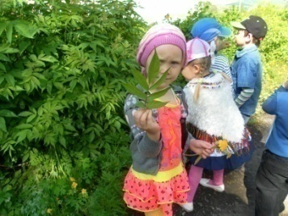
).
«Раз, два, три дерево назови».
Цель: Закрепить название деревьев (ель, сосна, лиственница,).

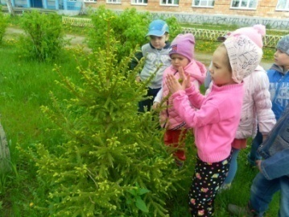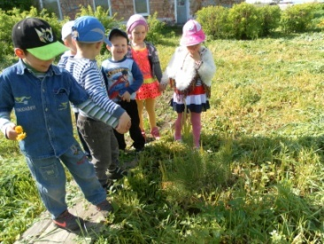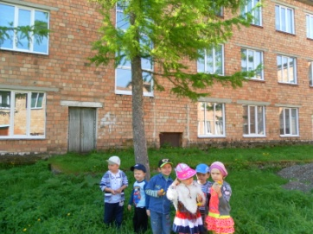
«Найди цветущее дерево, цветок какого покажу».
Цель: Способствовать умению находить цветок по показу(черемуха, дичка)

